畫面名稱 | 特約機構違約罰鍰作業 | 畫面代號 | HMAI3001S01

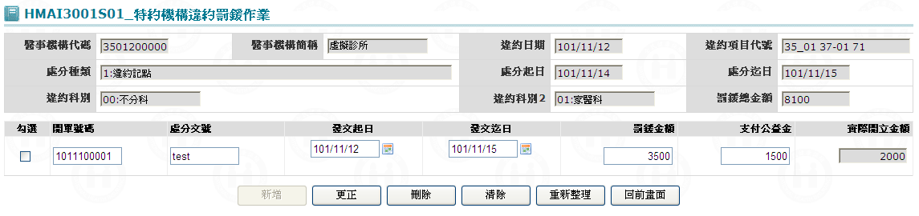

一、操作說明
進入本畫面時，已將該機構罰鍰明細資料帶出，且依發文起日由大至小、開單號碼由小至大排序。
1. 新增資料：先按清除鍵，將畫面輸入欄位清除，當資料輸入完畢後按新增鍵將資料寫入資料庫。
2. 更正資料：將核取方塊所有打”V”之開單號碼資料更正後，按更正鍵將資料更正資料庫。
3. 刪除資料：先將核取方塊所有打”V”之開單號碼資料，按刪除鍵將資料從資料庫刪除，刪除前需再次確認。
4. 查詢資料：以20筆為一頁，按上一頁鍵查詢往上翻一頁，按下一頁鍵查詢往下翻一頁；按重新整理鍵，則重新查詢。
5. 離開：按回前畫面鍵結束本作業，並回到「機構違約資料維護」畫面。

二、補充說明
1. 本作業只會在分區維護﹝各分區只能做轄區內之特約醫事機構﹞。
2. 本作業所輸入罰鍰金額之加總不可大於『HMAI3000S01_特約機構違約作業』畫面中﹝罰鍰金額－虛報﹞欄位之金額。
3. 本次新增支付公益金欄位，罰鍰金額-支付公益金=實際開立金額。

